Федеральное государственное автономное образовательное учреждение
высшего образования «Национальный исследовательский университет ИТМО»

Факультет программной инженерии и компьютерной техники

Лабораторная работа №2

По дисциплине
“Информационные системы и базы данных”
Вариант: 5159

Выполнил:
Стрельбицкий Илья Павлович

Группа: Р33101

Преподаватель:
Гаврилов Антон Валерьевич

Санкт-Петербург, 2023г

Текст задания

Для отношений, полученных при построении предметной области из лабораторной работы №1, выполните следующие действия:
- Опишите функциональные зависимости для отношений полученной схемы (минимальное множество);
- Приведите отношения в 3NF (как минимум). Постройте схему на основе NF (как минимум). Постройте схему на основе полученных отношений;
- Опишите изменения в функциональных зависимостях, произошедшие после преобразования в 3NF (как минимум). Постройте схему на основе NF;
- Преобразуйте отношения в BCNF. Докажите, что полученные отношения представлены в BCNF;
- Какие денормализации будут полезны для вашей схемы? Приведите подробное описание;

Описание предметной области

А с белым плато никак не могу разобраться. Границы очерчены чрезвычайно резко. Оно совсем гладкое, ни щербинки не видно. Может быть, это даже жидкость - поверхность как будто плоская. Не знаю, что вы разглядели на видеограммах, которые я передал, попробуйте вообразить себе замерзшее море молока - будет самое точное представление.

Даталогическая модель

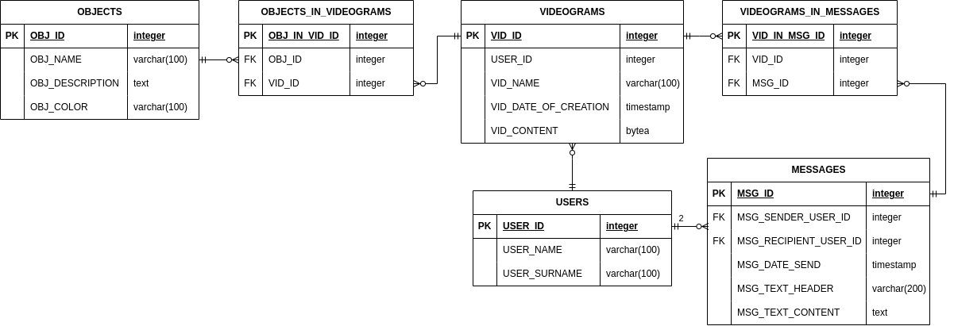

Описание функциональных зависимостей

Объект
OBJ_ID →OBJ_NAME
OBJ_ID → OBJ_DESCRIPTION
OBJ_ID → OBJ_COLOR

Видеограммы
VID_ID → USER_ID
VID_ID → VID_NAME
VID_ID → VID_DATE_OF_CREATION
VID_ID → VID_CONTENT

Пользователи
USER_ID → USER_NAME
USER_ID → USER_SURNAME

Сообщения
MSG_ID → MSG_SENDER_USER_ID
MSG_ID → MSG_RECIPIENT_USER_ID
MSG_ID → MSG_DATE_SEND
MSG_ID → MSG_TEXT_HEADER
MSG_ID → MSG_TEXT_CONTENT

Нормализация

Первая нормальная форма
На пересечении столбца и строки всегда одно значение.
Условие нормализации выполняется.

Вторая нормальная форма
Отсутствие зависимости не ключевых полей от части составного ключа.
Так как для каждого отношения первичный ключ состоит из одного атрибута, значит для каждого атрибута реализована полная функциональная зависимость.
Условие нормализации выполняется.

Третья нормальная форма
Исключение зависимостей не ключевых полей от других не ключевых полей, то есть должны отсутствовать транзитивные зависимости.
Для того чтобы доказать, что транзитивные зависимости отсутствуют выпишем все детерминанты: OBJ_ID, VID_ID, USER_ID, MSG_ID.
Чтобы сказать, что транзитивные зависимости присутствуют нужно, чтобы один детерминант был зависим от другого, то есть должна присутствовать хотя бы одна из следующих зависимостей:
OBJ_ID → VID_ID, OBJ_ID → USER_ID, OBJ_ID → MSG_ID,
VID_ID → OBJ_ID, VID_ID → USER_ID, VID_ID → MSG_ID,
USER_ID → OBJ_ID, USER_ID → VID_ID, USER_ID → MSG_ID,
MSG_ID → OBJ_ID, MSG_ID → VID_ID, MSG_ID → USER_ID.
Так как перечисленные зависимости отсутствуют, то транзитивные зависимости также отсутствуют.
Условие нормализации выполняется.

Нормальная форма Бойса-Кодда
Каждый детерминант является потенциальным ключом, при этом все они являются первичными ключами. То есть часть составного первичного ключа не должна зависеть от не ключевого столбца.
Так как таблицы с составным первичным ключом отсутствуют, условие нормализации выполняется.

Денормализация

Для денормализации можно объединить таблицы Objects и Videogramms. Однако в следствии того что один объект может относиться к нескольким видеограммам и также одна видеограмма может иметь связь с несколькими объектами будет нарушена первая форма. В следствии нарушения первой формы небольшой прирост в производительности будет компенсирован необходимостью большим количеством проверок корректности функциональных связей и доменов. Таким образом применение денормализации в полученной схеме отношений не имеет смысла.

Выводы по работе

В ходе выполнения данной работы были изучены методы нормализации схемы реализованной даталогической модели на основе заданного описания предметной области, и также описывать функциональные зависимости и проводить денормализацию базы данных.

